
Universidad Mariano Galvez de Guatemala
Ingeniería en Sistemas de la Información
Catedrático: Ingeniero David Alvarez
Curso: Programación II

Sistema de Envíos Nacionales e Internacionales

Estudiante: Emerson Omar Martínez Porras
Sección: “C”
Carné: 9941-23-764
Guatemala, 23/08/2026
Buen día ingeniero un gusto saludarle, adjunto evidencia de la ejecución y el buen funcionamiento de mi código.

Información de Proyecto
Envio es la superclase, con los datos comunes de cualquier envío. EnvioNacional y EnvioInternacional heredan de ella y agregan sus propios atributos. El método sobrescrito es calcularCostoFinal(), que cada subclase implementa con su propia fórmula. El método sobrecargado es mostrarResumen(), con una versión sin parámetros y otra con un booleano para mostrar el desglose completo. El polimorfismo se ve en Main, donde los objetos se guardan como tipo Envio, pero al llamar sus métodos se ejecuta la versión correcta según el tipo real del objeto.

Estructura completa del proyecto
El proyecto fue construido mediante una clase padre y dos hijos los cuales vienen a ser los envíos nacional e internacional y la clase padre es Envio, para luego solicitar y mostrar la información en el Main
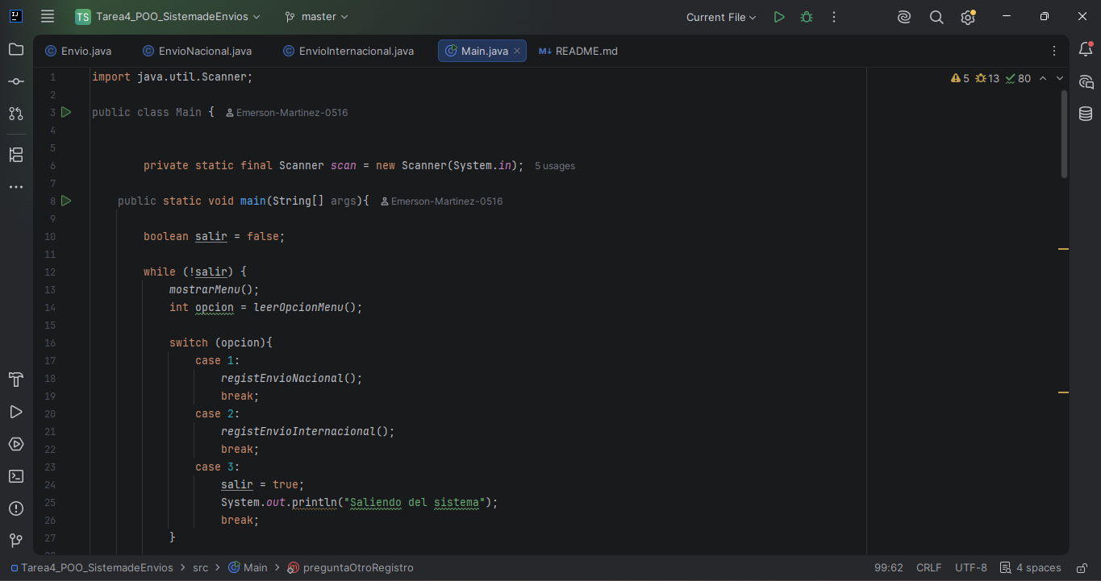

Ejecución de un envío nacional.
Se puede ver como recibe los datos uno a uno y al finalizar se muestran en el resumen con sus respectivos cálculos.
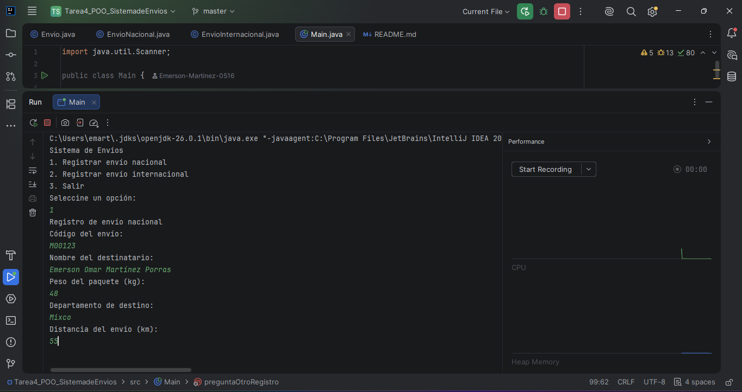
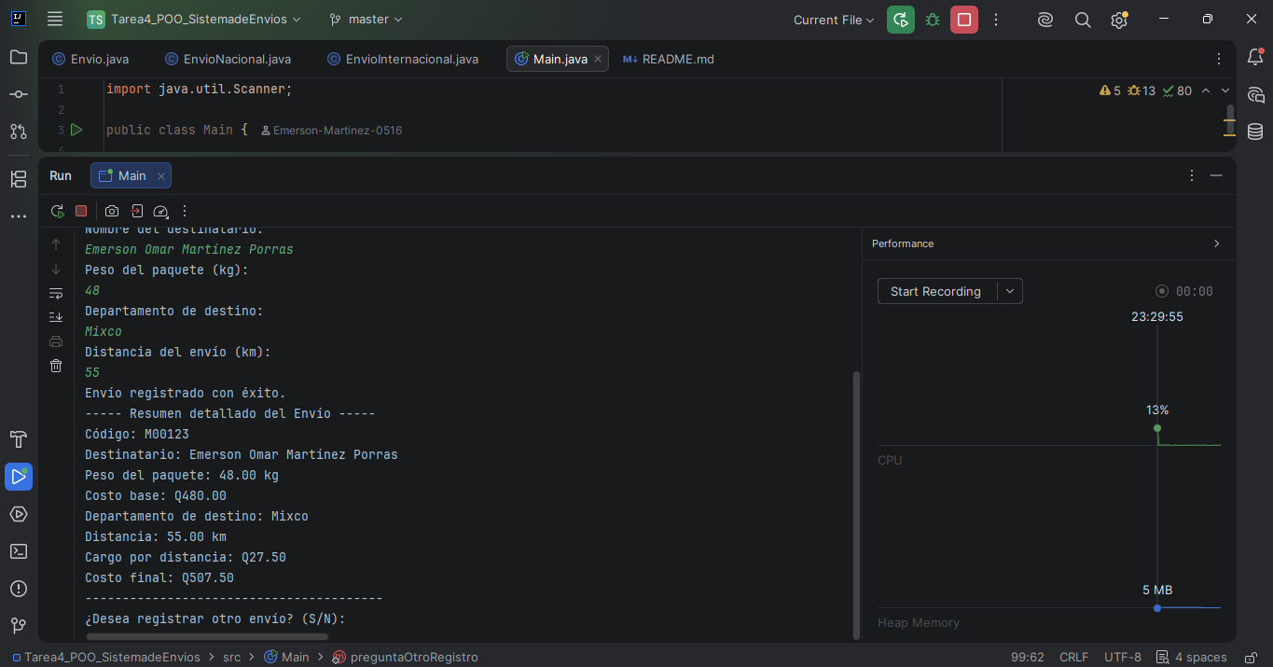

Ejecución de un envío internacional.
Podemos ver como se ingresar los datos y en el resumen se aprecian los cálculos de los costos y el recargo sumados al finalizar.
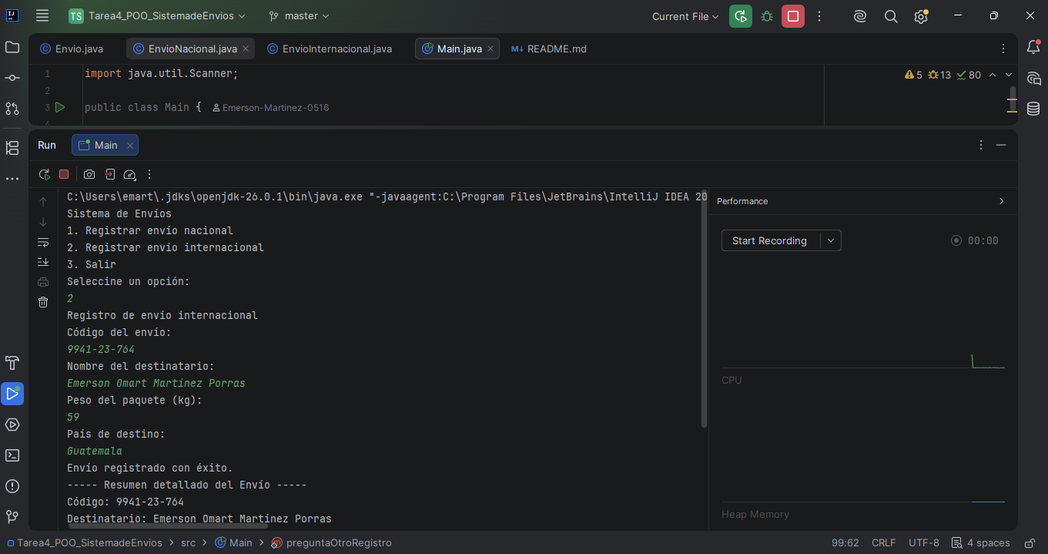
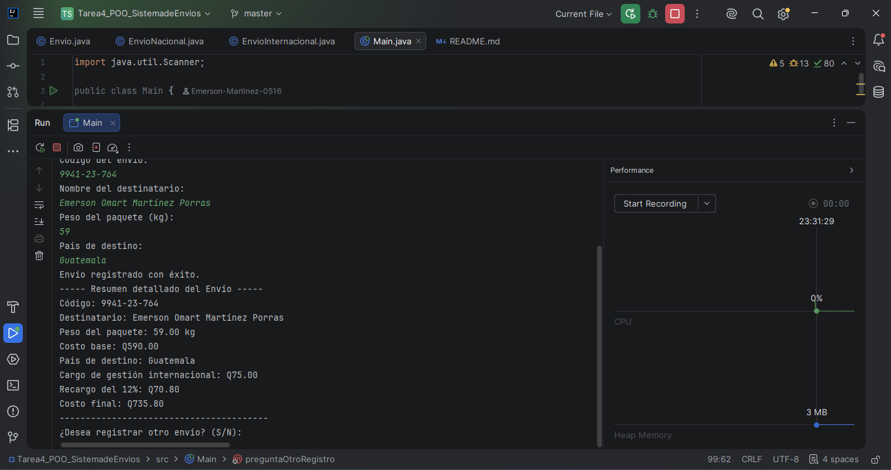

Validación de un peso incorrecto
Al ingresar un monto menor que 1 da error puesto que no puede pesar menos que eso.
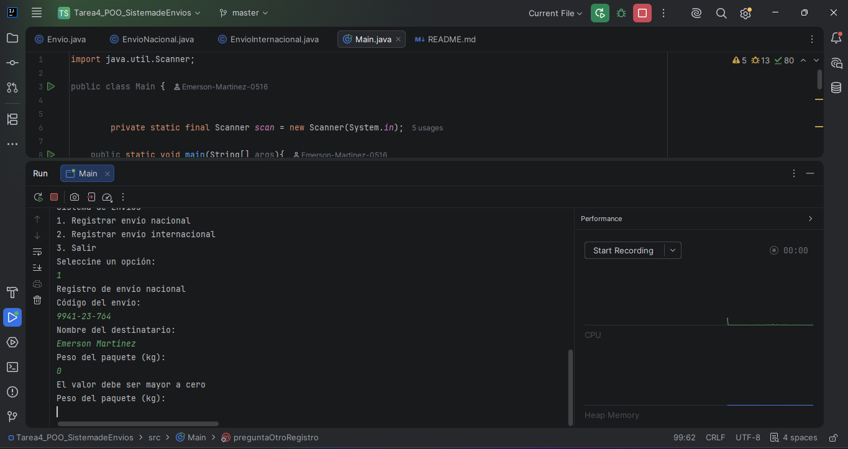

Menú funcionando nuevamente después de procesar un envío
Se realiza la primer validación y al culminar se consulta si desea realizar otro registro y vuelve a empezar
